矩阵法配平化学方程式

配平化学方程式的数学本质是求某次线性方程组的非零解, 矩阵法配平化学方程式则是 用矩阵变换法来求该齐次线性方程组的非零解, 并将解用于配平对应的化学方程式。常见的 观察法、氧化数法和离子- 电子法配平化学方程式只不过是在某些特定条件下求解齐次线性 方程组的简便算法, 这些方法的应用面较窄, 且只能由人根据具体情况灵活掌握运用, 无法用 计算机来进行处理, 这对于某些相当复杂的反应和多反应的复杂体系的计量处理是不利的。 而矩阵法则可用于配平各种复杂的化学方程式, 包括能用于求多反应复杂体系的独立化学计 量方程式。

虽然矩阵法具有能用于计算机的优点,但是, 根据常见的矩阵算法编程求解齐次线性方程 组得到的通常是一组小数解, 这与化学方程式的系数为一组互质整数的习惯不一致。为了解 决这个问题, 本文提出了一种可求得整数解向量的矩阵法配平化学方程式, 并讨论了用该方法 配平某些复杂化学方程式和求多反应复杂体系的独立化学计量方程式的优点。

1. 原子矩阵的建立

为了配平给定的化学方程式, 必须先建立与该化学方程式对应的原子矩阵。例如, 配平P2I4+ H2Oy PH4I+ H3PO4对应的原子矩阵为：

|  |  |  |  |  |  |  |
| --- | --- | --- | --- | --- | --- | --- |
|  | P2I4 | P4 | H2O | PH4I | H3PO4 |  |
| P | 2 | 4 | 0 | 1 | 1 |  |
| A= I | 4 | 0 | 0 | 1 | 0 | (1) |
| H | 0 | 0 | 2 | 4 | 3 |  |
| O | 0 | 0 | 1 | 0 | 4 |  |

令配平化学方程式的系数解向量为: aT= ( a1, a2, a3, a4, a5), 则可建立对应的齐次线性方程

组:Aa= 0,若解Aa= 0可得非零解a,则可用a配平对应的化学方程式。

对于离子方程式,也可建立类似的原子矩阵。如配平12+ S2O3- —> I- + S4O6-对应的原子

| 矩阵为: |  |  |  |  |  |
| --- | --- | --- | --- | --- | --- |
|  |  | I2 | S2O23- | I- | S4O26- |
|  | I | 2 | 0 | 1 | 0 |
| A= | S | 0 | 2 | 0 | 4 |
|  | O | 0 | 3 | 0 | 6 |
|  | 电荷 | 0 | -2 | -1 | -2 |

(2)

(3)

由此也可得对应的线性方程组Aa= 0。一般地，原子矩阵为m X n阶矩阵:

a11 a12 ,, a1n

a21 a22 ,, a2n

A=

am1 am2 ,, amn

矩阵中m为反应体系中的原子种类数(电荷算作一种“原子”)，n为反应体系中的物质种

类数,矩阵中各元素为化学式中某原子的个数或电荷数。原子矩阵可通过适当的程序由计算 机根据输入的化学式自动建立,这样操作更方便,但配平程序稍长一点;也可由人建立原子矩 阵后,再将矩阵中的数据通过程序输入计算机中, 以供计算机配平化学方程式处理。

1. 求解向量的算法

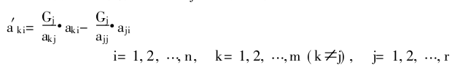根据线性代数原理可知，若对原子矩阵A进行适当的初等变换就可求得解向量a,于是, 矩阵法配平化学方程式就归结为A的初等变换。其变换基本过程为:用类似于Jordan消去法 的方法对A进行初等变换，但不一定是把主对角线上的元素化为1,而是将其化为某非零整 数,且保持其它各元素也均为整数。对j列，先找出该列的最小公倍数Gj,若ajj ≠0, akj≠0,则 可由下式求得的a撇ki代替aki而对j列进行整数法消元：

上述r为矩阵的秩。若ajj = 0,则先通过换行或换列使ajj ≠ 0,换列时须交换对应物质的化学 式。若出现全零行则删去此行。如此变换,直至变换为下列形式中的一种:

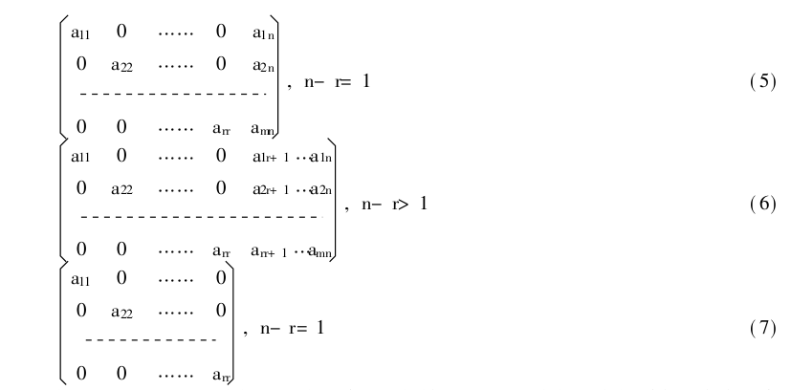

(7)式属于无非零解、对应的方程式无法配平的情况。 (5)对应的反应体系中只存在一个 化学反应*。*将(5)式继续变换至对角线上各元素为其最小公倍数G:

将解向量a除以其各元素的最大公约数，即得所求的互质整数解来配平化学方程式。

(6)对应的反应体系有n- r个独立的化学反应。对于(6)变换为：

将此n- r线性无关的解向量分别进行互质化处理,可得到对应复杂反应体系的n- r个独立

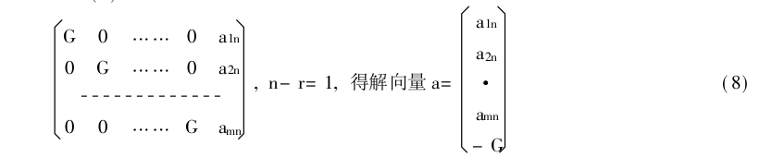

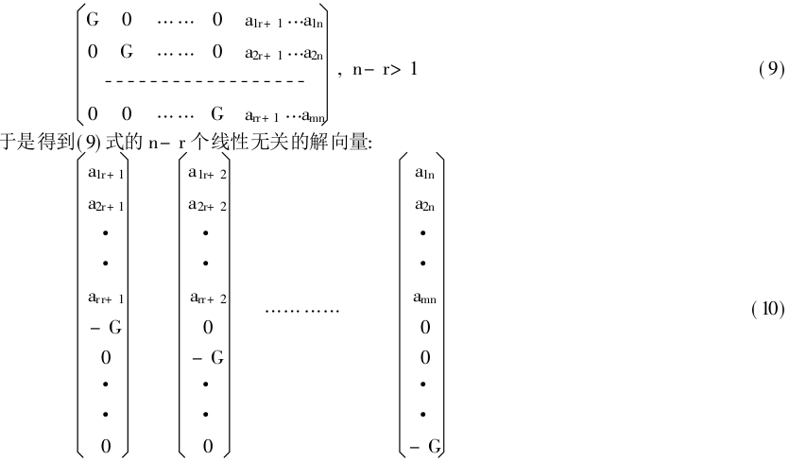

化学计量方程式。

1. 配平化学方程式的讨论

3. 1 配平单一反应的化学方程式

按上述算法用QBASIC编程，用计算机对原子矩阵(1)进行初等变换,立即可得解向量:aT = ( 10, 13, 128, - 40, - 32) , 于是得到下列配平的化学方程式:

10P2I4+ 13P4+ 128H2O- 40PH4 I + 32H3PO4

这个方程式若用手工配平是比较难的。另有一个更难用手工配平的例子:

| [Cr(N2H4CO)6]4[Cr(CN)]3 | | KMnO4  0 | H2SO4  0 | K2Cr2O7MnSO4 | | CO2  0 | KNO3  0 | K2SO4 | H2O |
| --- | --- | --- | --- | --- | --- | --- | --- | --- | --- |
| Cr | *f*  7 | 2 | 0 | 0 | 0 |
| N | 66 | 0 | 0 | 0 | 0 | 0 | 1 | 0 | 0 |
| H | 96 | 0 | 2 | 0 | 0 | 0 | 0 | 0 | 2 |
| C | 42 | 0 | 0 | 0 | 0 | 1 | 0 | 0 | 0 |
| O | 24 | 4 | 4 | 7 | 4 | 2 | 3 | 4 | 1 |
| K | 0 | 1 | 0 | 2 | 0 | 0 | 1 | 2 | 0 |
| Mn | 0 | 1 | 0 | 0 | 1 | 0 | 0 | 1 | 0 |
| S | 0 | 0 | 1 | 0 | 1 | 0 | 0 | 1 | 0 |

[Cr(N2H4CO)6]4[Cr(CN)]3+ KMnO4+ H2SO4 yK2Cr2O7+ MnSO4+ CO2+ KNO3+ K2SO4+ H2O 这是Roland Stout[1]列举的三个很难配平的复杂氧化-还原反应方程式中最难配平的一个，其 配平方法问题曾在美国《化学教育》期刊(J. Chem. Educ)上进行过热烈的讨论[2- 5],但讨论所提出的配平方法均是手工的， 配平难度过大、费时过长。现在我们根据本文提出的算法用计算机来配平这一复杂化学方程式。先建立对应

的原子矩阵:

通过计算机将该矩阵进行变换，很快就能得到下列配平的化学方程式：

(11)

10[Cr(N2H4Co)6]4[Cr(CN)]3+ 1176KMnO4+ 1399H2SO4=

35K2Cr2O7+ 1 176MnSO4 + 420CO2+ 660KNO3+ 223K2SO4+ 1879H2O

这样难的化学方程式， 根据本文提出的算法编程用计算机来配平显然要比手工配平优越得多。

3. 2 求多反应体系的独立化学计量方程式

根据本文提出的算法编程用计算机求多反应复杂体系的独立化学计量方程式， 可得到整 数解向量， 从而得到与习惯写法一致的化学计量方程式。例如， 多反应的复杂体系中参加反应 的物质有下列十一种:

CO、O2、H2、CO2、H2CO、CH3OH、C2H5OH、( CH3) 2CO、CH3CH2O、CH4、H2O

对该体系建立对应的原子矩阵， 用计算机求解， 立即可得到一组系数为整数的独立化学计量方程式 :

CO+ 2H2= CH3OH

2CO+ O2= 2CO2

4CO+ 6H2= O2+ 2C2H5OH

3CO+ 3H2= O2+ (CH3)2CO

4CO+ 4H2= O2+ CH3CH2O

2CO+ 4H2= O2+ 2CH4

O2+ 2H2= 2H2O

虽然这类问题由通常的矩阵变换法通过手工求解能得到整数解向量[6],但过于繁琐费时, 而用一般方法编程通过计算机来求解, 所得到的独立计量方程式的系数为小数,与化学方程式的习惯写法不一致。根据本文的方法用计算机求解则可得到整数解,由此可见,用本文提出的方法求解具有其优点。

参考文献:

[ 1] St out . R. Resox challenges [ J] . J . Chem. E duc, 1995, 72( 2) . 1125 .

[2]Glaister.P.A challenging balance[ J] . J.Chem.Educ,1997,74(11).1368.

[ 3] Ludwig. O G. On balancing redox challenges[ J] . J. Chem . Educ, 19 96, 73 ( 6) .

[ 4] H art. D M. Redox challenges [ J] . J. Chem . Edu c, 1996, 7 3( 10) . A226.

[ 5] Zaugg. N S . Redox ch allenges[ J] . J. Chem . Educ, 1 996. 73 ( 10) . A226.

[6]斯捷潘诺夫，等.物理化学中的线性代数方法[M].王正刚，等译.北京：科学岀版社,1985.